EL NIÑO/OSCILACION SUR (ENSO por sus siglas en inglés)
DISCUSIÓN DIAGNÓSTICA
emitido por:
CENTRO DE PREDICCIONES CLIMÁTICAS/NCEP/NWS
y el Instituto Internacional de Investigaciones para el Clima y la Sociedad
Traducción cortesía de: WFO SAN JUAN, PUERTO RICO
3 de mayo de 2012

Estado de Sistema de Alerta ENSO: Culminación de la Advertencia de La Niña

Sinopsis: La Niña ha hecho una transición a condiciones de ENSO-neutral, que se espera continúe hasta el verano de 2012 del hemisferio norte.
La Niña se disipó durante el mes de abril de 2012, a medida que las temperaturas por debajo del promedio en la superficie del océano (SST, por sus siglas en inglés) se debilitaron a través de gran parte del Océano Pacifico ecuatorial y se experimento un aumento sobre el promedio al este (Fig. 1). Los índices del Niño 4 y el Niño 3.4 eran mas calientes de -0.5ºC durante todo el mes, y los índices del Niño 3 y el Niño 1+2 se mantuvieron positivos (Fig. 2). En abril el contenido calórico oceánico (temperatura promedio en los primeros 300m de la superficie del océano) también se tornaron positivas (Fig. 3), las temperaturas por debajo del promedio debajo de la superficie desaparecieron y las temperaturas por encima del promedio debajo de la superficie se expandieron al centro como al este del Pacifico (Fig. 4). Consistente con la desaparición de la Niña, en el Pacifico centro-ecuatorial se observo que el fortalecimiento de los vientos alisios y la convección reducida se debilito en abril, y el área con mayor convección que previamente dominaba el oeste del Pacifico e Indonesia se ha desorganizada (Fig. 5). En conjunto, estos patrones oceánicos y atmosféricos indican una transición de La Niña a condiciones de ENSO-neutral.
Las condiciones actuales existentes, en combinación con los pronósticos de los modelos (Fig. 6), sugieren que las condiciones para que La Niña se desarrolle nuevamente este año, no son favorables. La mayoría de los modelos predicen que las condiciones de un ENSO-neutral continuaran desde la temporada de abril-junio (AMJ) hasta la temporada junio-agosto (JJA) (Fig. 6). Sin embargo, al menos la mitad de los modelos dinámicos predicen el desarrollo del Niño para JJA. Sin embargo, a partir de JJA en adelante, es más considerable la incertidumbre del pronóstico en cuanto a si las condiciones del ENSO-neutral o de El Niño van a prevalecer, debido en gran parte a la incapacidad en predecir cuando ocurrirá el calentamiento en la superficie del océano en el acoplamiento atmósfera-océano para que sea sostenible el desarrollo de un evento de El Niño. El pronóstico oficial indica que las condiciones del ENSO-neutral se mantendrán hasta JAS, seguido por aproximadamente las mismas probabilidades de que se mantengan en Neutrales o de El Niño por lo que resta de este año (ver CPC/IRI consensus forecast).
Esta discusión es un esfuerzo consolidado de la Administración Nacional Oceánica y Atmosférica (NOAA por sus siglas en inglés), el Servicio Nacional de Meteorología de NOAA y sus instituciones afiliadas. Las condiciones oceánicas y atmosféricas son actualizadas semanalmente en la página de Internet del Centro de Predicciones Climáticas (Las_Condiciones_Actuales_de_El_Niño/La_Niña_y_La Discusión_de_Los_Expertos). Pronósticos para la evolución de El Niño/La Niña son actualizados mensualmente en la sección Foro_de_Pronóstico del Boletín de Diagnóstico Climático del Centro de Predicciones Climáticas (CPC por sus siglas en inglés). La próxima Discusión Diagnóstica del ENSO esta programada para el 7 de junio de 2012. Para recibir una notificación por e-mail al momento en que la Discusión Diagnóstica de ENSO mensual este disponible, por favor envié un mensaje a: ncep.list.enso-update@noaa.gov.
Centro para la Predicción del Clima
Centro Nacional para Predicciones Ambientales
NOAA / Servicio Nacional de Meteorología
Camp Springs, MD 20746-4304

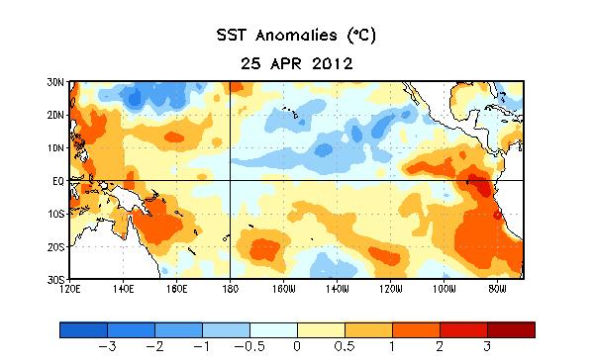
Figura 1. Anomalías promedios de las temperaturas de la superficie del océano (SST) en °C para la semana centrada el 25 de abril de 2012. Las anomalías son calculadas utilizando como periodo base los promedios semanales del 1971-2000 (Xue et al. 2003, J. Climate, 16, 1601-1612).
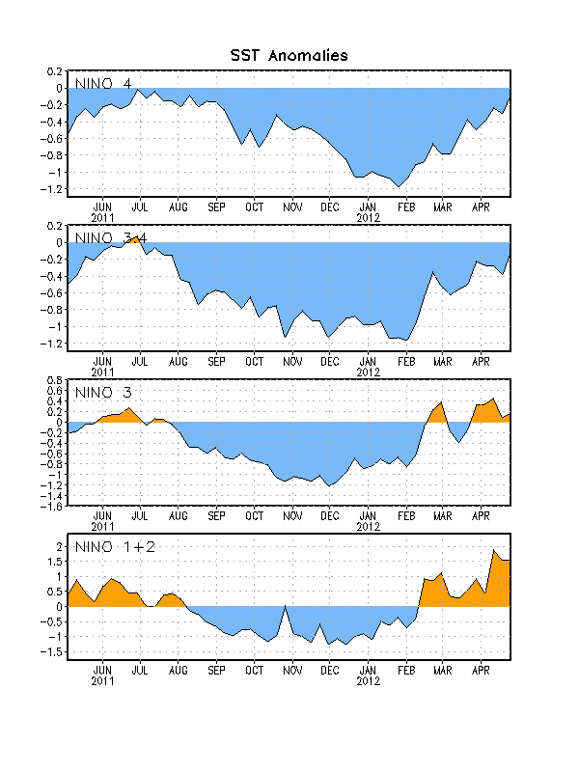
Figura 2. Series de Tiempo de áreas promediadas para las anomalías en la temperatura (°C) de la superficie del océano (SST) en las regiones de El Niño [Niño-1+2 (0°-10°S, 90°W-80°W), Niño 3 (5°N-5°S, 150°W-90°W), Niño-3.4 (5°N-5°S, 170°W-120°W), Niño-4 (150°W-160°E y 5°N-5°S)]. Las anomalías de SST son variaciones de los promedios semanales del período base de1971-2000 (Xue et al. 2003, J. Climate, 16, 1601-1612).
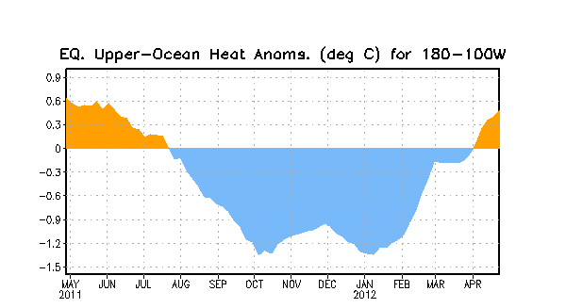
Figura 3. Anomalías en el contenido calórico (°C) para áreas promediadas del Pacifico ecuatorial (5°N-5°S, 180°-100°W). Las anomalías en el contenido calórico son computadas como variaciones de los promedios semanales del período base de 1982-2004.

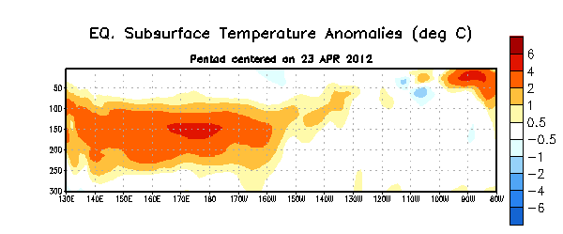
Figura 4. Sección de profundidad (0-300m) y longitud en las anomalías de las temperatura en la capa superior del océano (°C) centralizadas en el quinteto de 23 de abril de 2012. Las anomalías son promediadas entre 5°N-5°S. Las anomalías son variaciones de los promedios semanales del período base de 1982-2004.
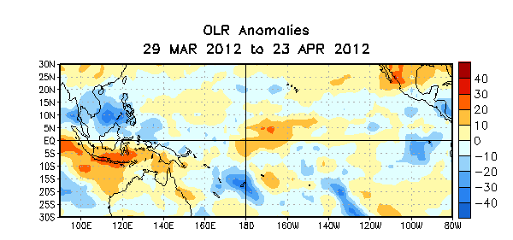
Figura 5. Anomalías promedio de la radiación de onda larga (OLR, por sus siglas en inglés) (W/m²) para el periodo del 29 de marzo – 23 de abril de 2012. Las anomalías de OLR se calculan como desviaciones de los promedios del período de 1979-1995.

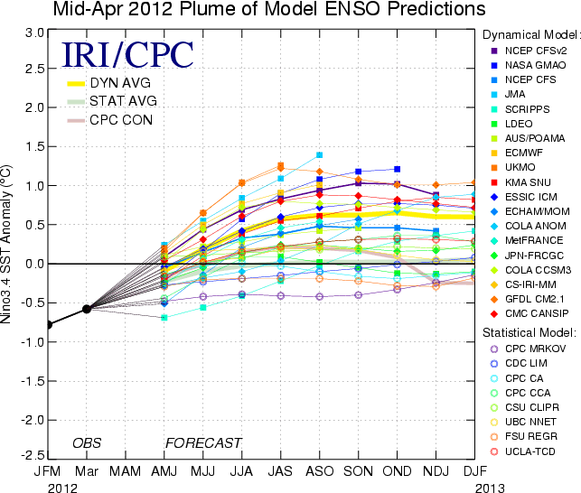
Figura 6. Pronósticos de las anomalías de la temperatura de la superficie del océano (SST) para la región 3.4 de El Niño (5°N-5°S, 120°W-170°W). Figura cortesía del Instituto de Investigación Internacional (IRI por sus siglas en inglés) para Clima y Sociedad. Figura actualizada el 17 de abril de 2012.

